1. számú melléklet

Ingyenes étkezés megrendelése
rendszeres gyermekvédelmi kedvezmény/egyéb határozat *
érvényességének idejére

Alulírott _______________________________________ (születési név: __________________________, születési hely, idő:_____________________, ___.___.___. anyja neve: _________________________________________) _____________________________________________________________________ szám alatti lakos, mint a

- _______________________________________________________________________________nevű gyermek (iskolájának neve: _____________________________________, osztálya: ___________________________),

- _______________________________________________________________________________nevű gyermek (iskolájának neve: _____________________________________, osztálya: ___________________________),

- _______________________________________________________________________________nevű gyermek (iskolájának neve: _____________________________________, osztálya: ___________________________),
szülője/más törvényes képviselője/gondviselője**,

nyilatkozom, hogy a fent megjelölt gyermekem/gyermekeim ** részére

20.……. év ………………. hó………….. naptól 20.…… év ……………….. hó .……..napig ***

a mellékelt határozat alapján a tanítási napokra az ingyenes étkezést megrendelem.

Elérhetőségem a kapcsolattartáshoz:

E-mail címem: __________________________________________ @ ____________________________________

Telefonszámom: _______________________________________________________________________________

Tudomásul veszem, hogy
- ha gyermekem nem veszi igénybe a már megrendelt étkezést, azt köteles vagyok lemondani,
- az ügyeleti időszakra az étkezés igénybe vételét külön kell jeleznem.

Dátum: …………………. 20…… év ………………… hó ……. nap.

* a megfelelőt kérjük aláhúzni
** a megfelelőt kérjük aláhúzni
*** a megfelelőt kérjük kitölteni
_______________________________________
szülő/egyéb törvényes képviselő aláírása

2/A. sz.melléklet

SZÁNDÉKNYILATKOZAT
a MultiSchool5 megrendelő programon keresztül történő befizetéshez
(beadandó: 2 példányban, 1 pld. a szülőnél marad vagy
elektronikus küldés esetén aláírást követően 1 példány szkennelve)

Alulírott ____________________________________________ (születési név: _________________________________, születési hely, idő ___________________, ___.___.___. anyja neve: __________________________________________) _______________________________________________________________________ szám alatti lakos, mint a

- ________________________________________________________________________________ nevű gyermek (iskola neve: __________________________________________________, osztálya: ____________________),

- ________________________________________________________________________________ nevű gyermek (iskola neve: __________________________________________________, osztálya: ____________________),

- ________________________________________________________________________________ nevű gyermek (iskola neve: __________________________________________________, osztálya: ____________________),
szülője/más törvényes képviselője/gondviselője*,

nyilatkozom, hogy gyermeke(i)m étkezési térítési díját a MultiSchool5 program szülői modul használatával kívánom rendezni, ezért kérem a regisztrációhoz szükséges kódot.

Ezúton közlöm elérhetőségemet a kapcsolattartáshoz, illetve bankszámlaszámomat az esetleges visszautaláshoz:

E-mail cím, ahová a kódot kérem: _______________________________________ @ _________________________

Telefonszámom: ________________________________________________________

Számlaszámom:
- - - - - - - - - - - - - - - - - - - - - - - -

Számlavezető bank neve: ______________________________________________________________________________________________

Nyilatkozom továbbá, hogy a Gazdasági Szolgáltató Igazgatóság adatkezelésről szóló tájékoztatóját megismertem, és az abban foglaltakat tudomásul vettem.

Dátum: …………………. 20…… év ………………… hó ……. nap.

* a megfelelőt kérjük aláhúzni
_______________________________________
szülő/egyéb törvényes képviselő aláírása

2/B számú melléklet

Nyilatkozat átutaláshoz vagy banki befizetéshez
(kitöltendő: 2 példányban, 1 pld. a szülőnél marad)

Alulírott ____________________________________________ (születési név: _________________________________, születési hely, idő ___________________, ___.___.___. anyja neve: _____________________________________________) _____________________________________________________________________________ szám alatti lakos, mint a

- ________________________________________________________________________________ nevű gyermek (iskola neve: __________________________________________________, osztálya: ____________________),

- ________________________________________________________________________________ nevű gyermek (iskola neve: __________________________________________________, osztálya: ____________________),

- ________________________________________________________________________________ nevű gyermek (iskola neve: __________________________________________________, osztálya: ____________________),
szülője/más törvényes képviselője/gondviselője*,

nyilatkozom, hogy az étkezési térítési díjat banki átutalással vagy banki befizetéssel kívánom rendezni. Közlöm elérhetőségemet a kapcsolattartáshoz, valamint számlaszámomat az esetleges visszautaláshoz:

E-mail címem: _____________________________________________ @ __________________________________________

Telefonszámom:

Számlaszámom:
- - - - - - - - - - - - - - - - - - - - - - - -

Bank neve: ______________________________________________________________________________________________

Tudomásul veszem, hogy
- utaláskor a közlemény rovatba a számla sorszámát, valamint a gyermek és iskolájának a nevét be kell írni,
- az elektronikusan küldött számlán szereplő térítési díj pontos összegét, a megadott fizetési határidőig át kell utalni a GSZI OTP- nél vezetett, 11784009-15521017- 00000000 számú számlájára,
- az átutalásról, közvetlen banki befizetésről szóló igazolást szkennelt, illetve elektronikus változatát vagy másolatát haladéktalanul el kell küldeni e-mailben, vagy papír alapon leadni a gazdasági koordinációs munkatárs részére,
- a beazonosíthatatlan utalások az étkezés megrendelése nélkül visszautalásra kerülnek.
- fizetési határidő után történt utalás esetében, a számla törlésre kerül és a befizetett összeg, visszautalásra kerül. A gyermek étkezésének megrendelése készpénzben a központi pótbefizetések időpontjai alatt fizethetem be.

Dátum: …………………. 20…… év ………………… hó ……. nap.
* a megfelelőt kérjük aláhúzni

_______________________________________
szülő/egyéb törvényes képviselő aláírása
2/C. számú melléklet

Étkezés megrendelése utalásos fizetési mód esetén
(2026-2027. tanévre)

Alulírott _______________________________________ (születési név: __________________________, születési hely, idő:_____________________, ___.___.___. anyja neve: _________________________________________) _____________________________________________________________________ szám alatti lakos, mint a

_______________________________________________________________________________nevű gyermek (iskolájának neve: ______________________________________________, osztálya: _____________________),

szülője/más törvényes képviselője/gondviselője*,

nyilatkozom, hogy a fent megnevezett gyermekem részére 20.………év …………………… hónaptól a
2026-2027. tanévre megrendelem a napi 1-szeri iskolai étkezést, melynek díját a havonta elektronikusan megküldött számla alapján határidőre átutalom a GSZI OTP-nél vezetett 11784009-15521017-00000000 számú számlájára, és az utalási igazolást szkennelve/fotózva, e-mailen elküldöm az iskola gazdasági koordinátora részére.

Tudomásul veszem, hogy
- amennyiben határidőre nem egyenlítem ki gyermekem étkezési térítési díját, az étkezés megrendelése törlésre kerül, gyermekem részére nem lesz biztosítva az étkezés,
- amennyiben a tanév hátralévő idejére nem kívánom megrendelni gyermekem részére az étkezést, azt legkésőbb az előző hónap 10-ig írásban (elektronikusan vagy papír alapon) jelzem a gazdasági koordinációs munkatársnak,
- a lemondott és nem jóváírt étkezés térítési díja a tanév végén, illetve gyermekem iskolából való távozásakor kerül jóváírásra.

Dátum: …………………. 20…… év ………………… hó ……. nap.

* a megfelelőt kérjük aláhúzni

_______________________________________
szülő/egyéb törvényes képviselő aláírása
Telefonszám:

3.számú melléklet

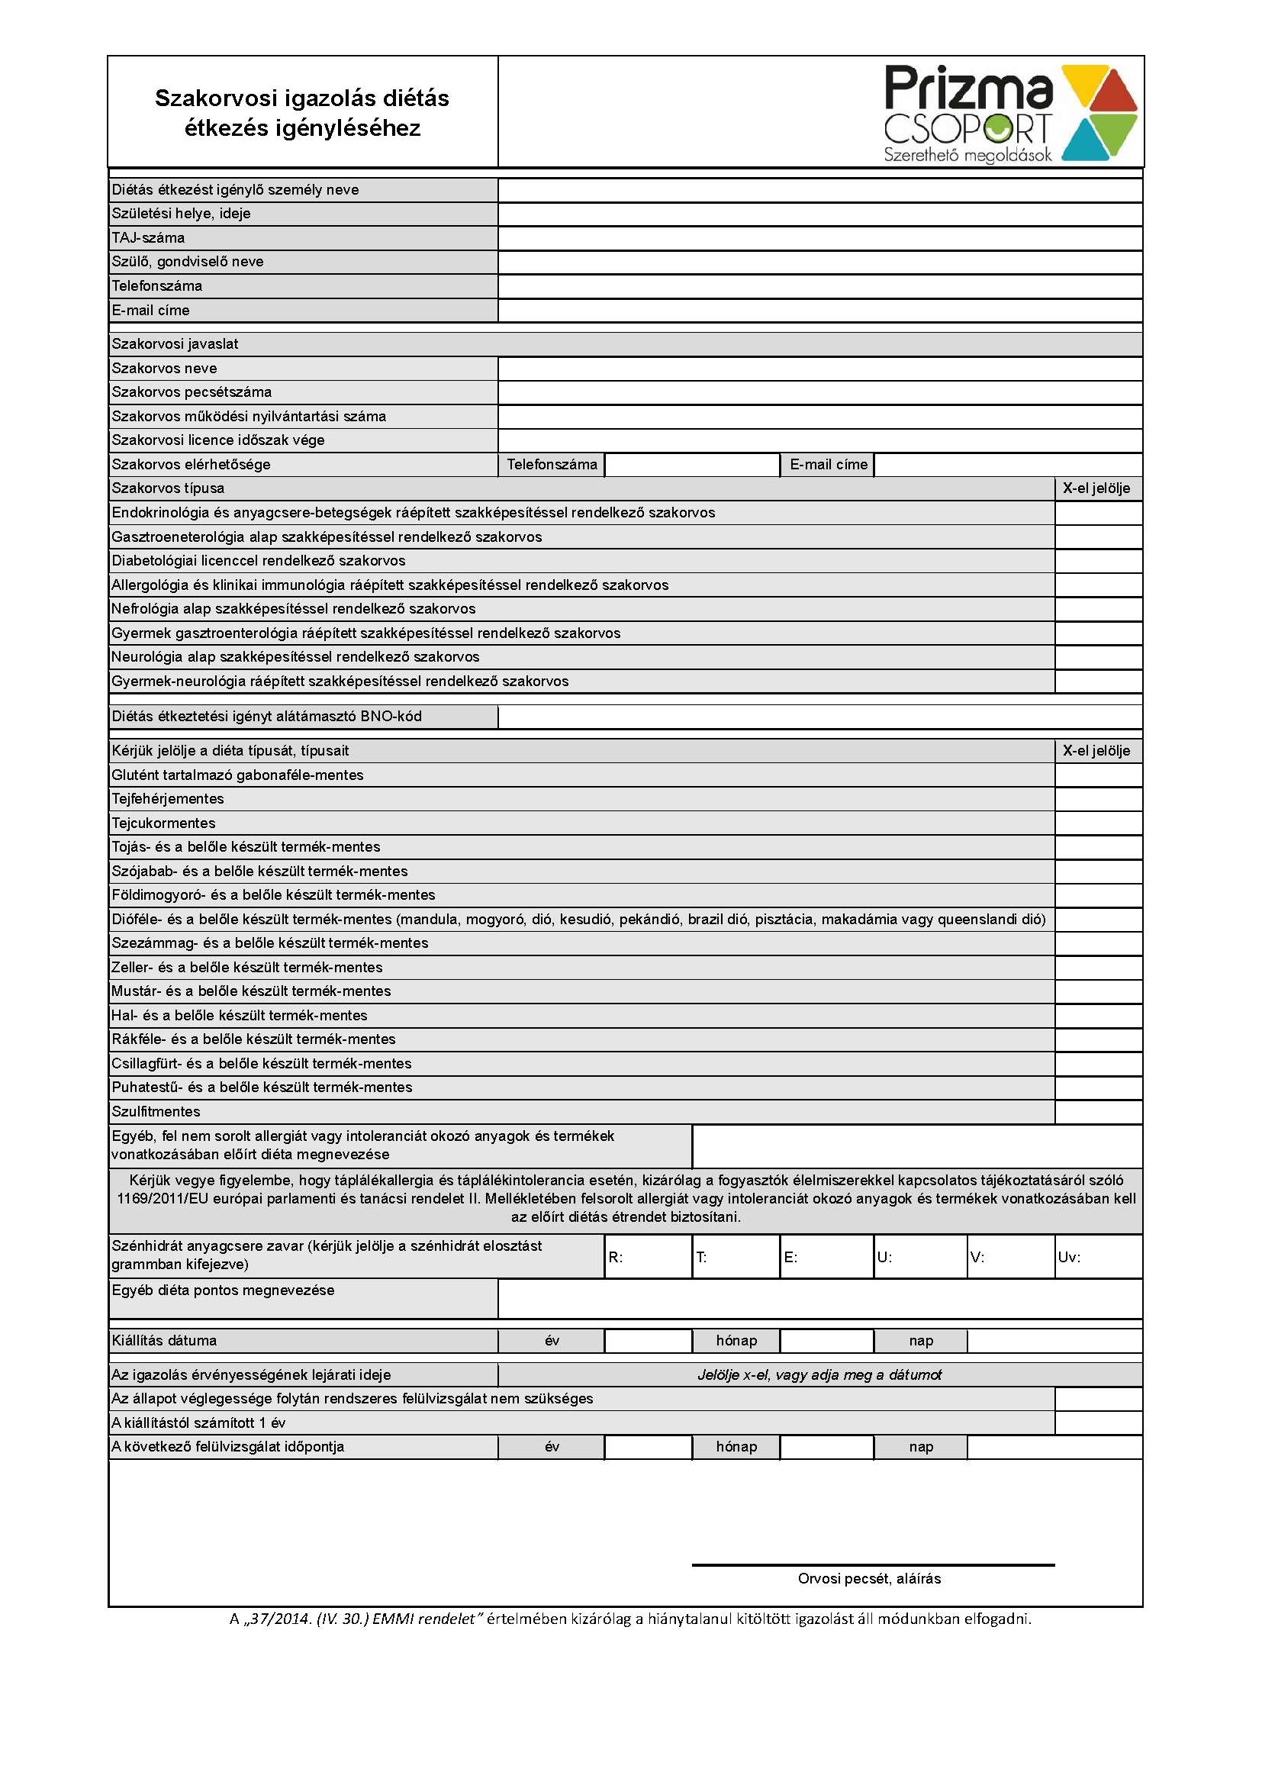

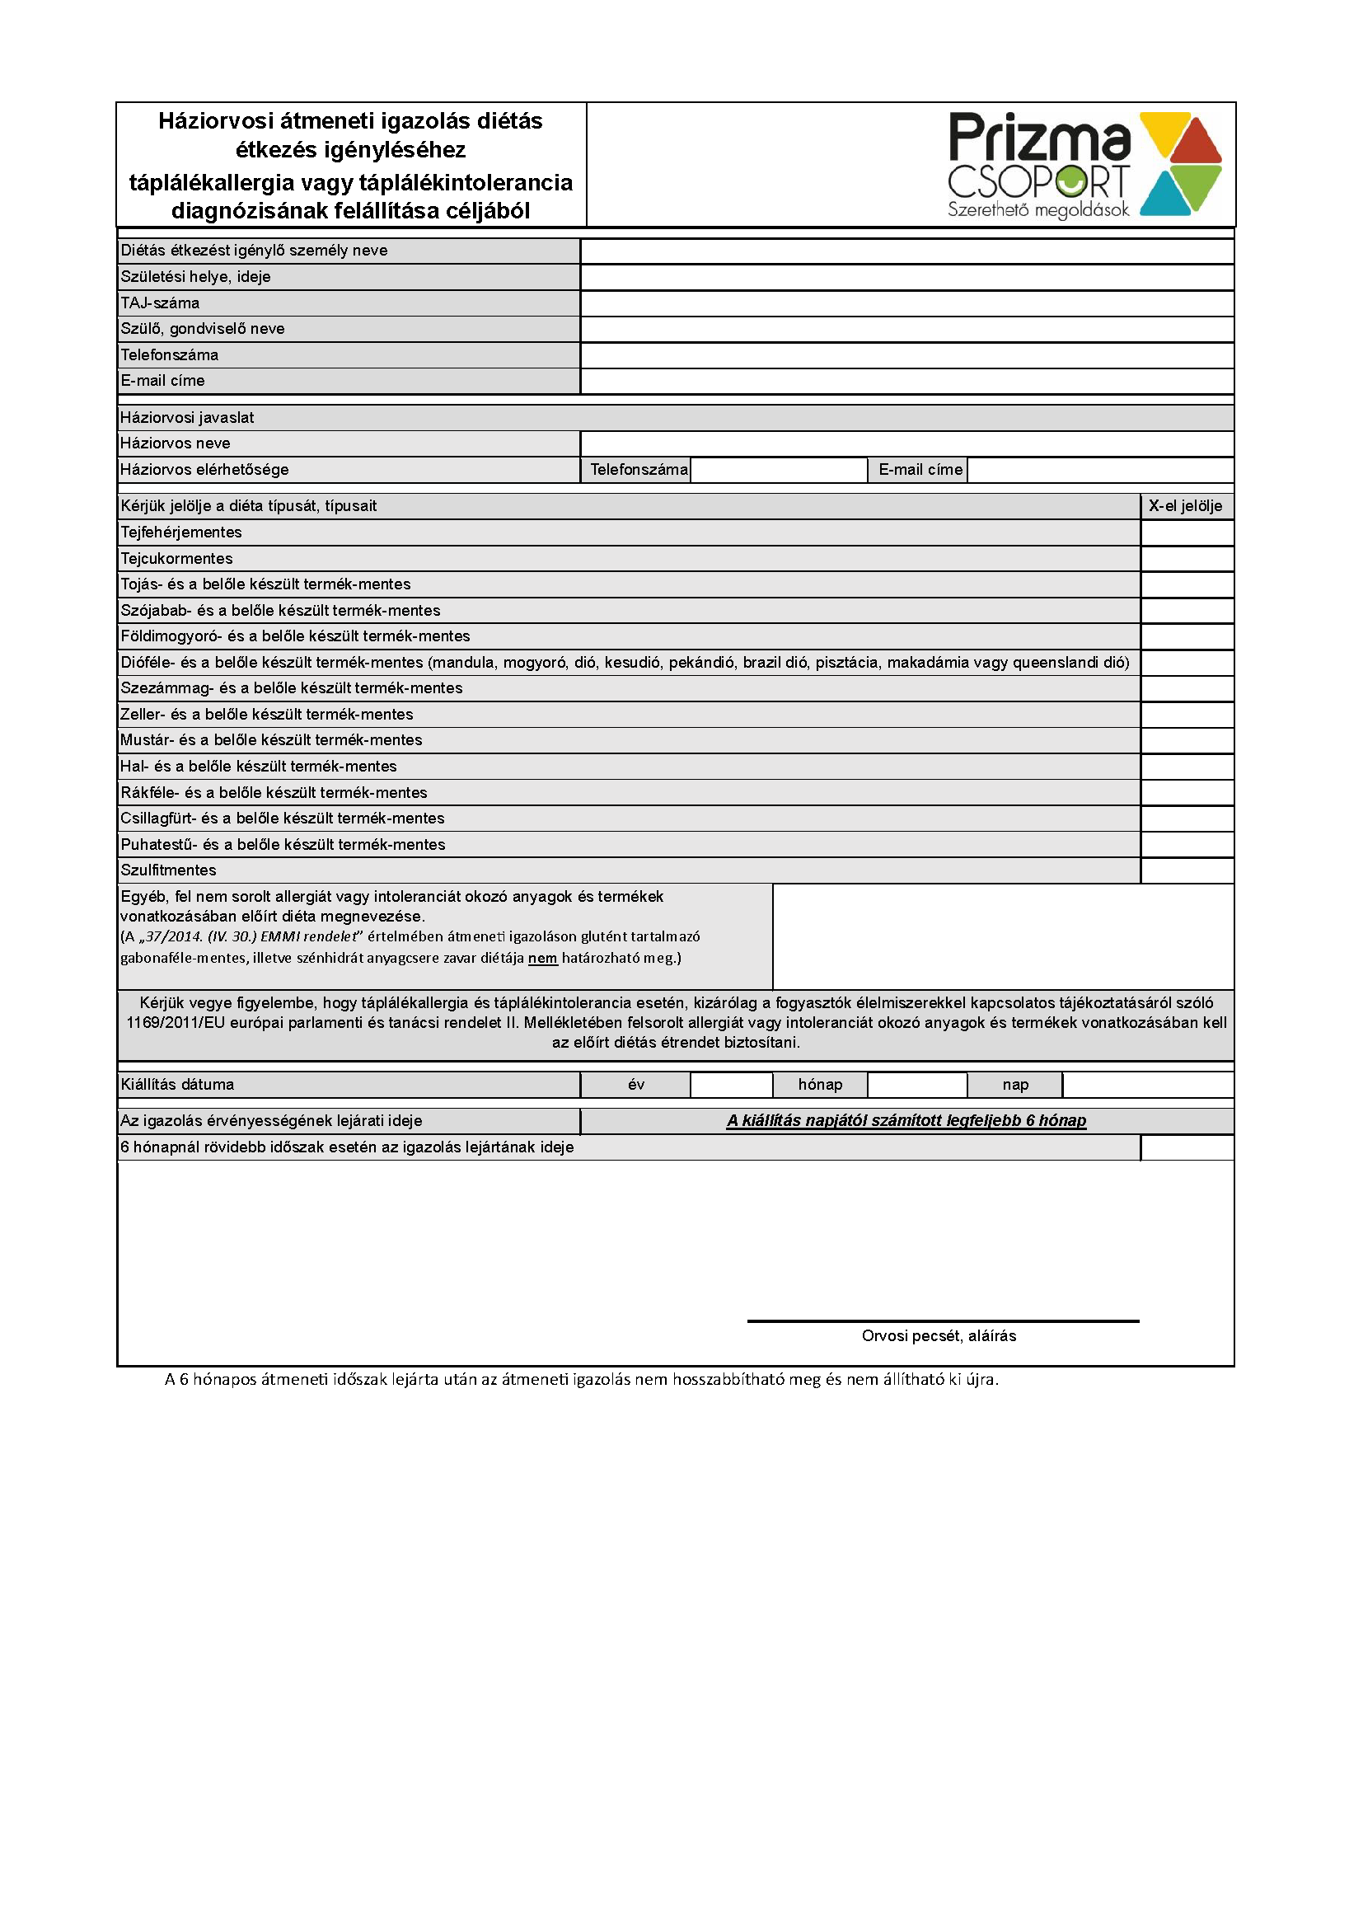

3/D. számú melléklet
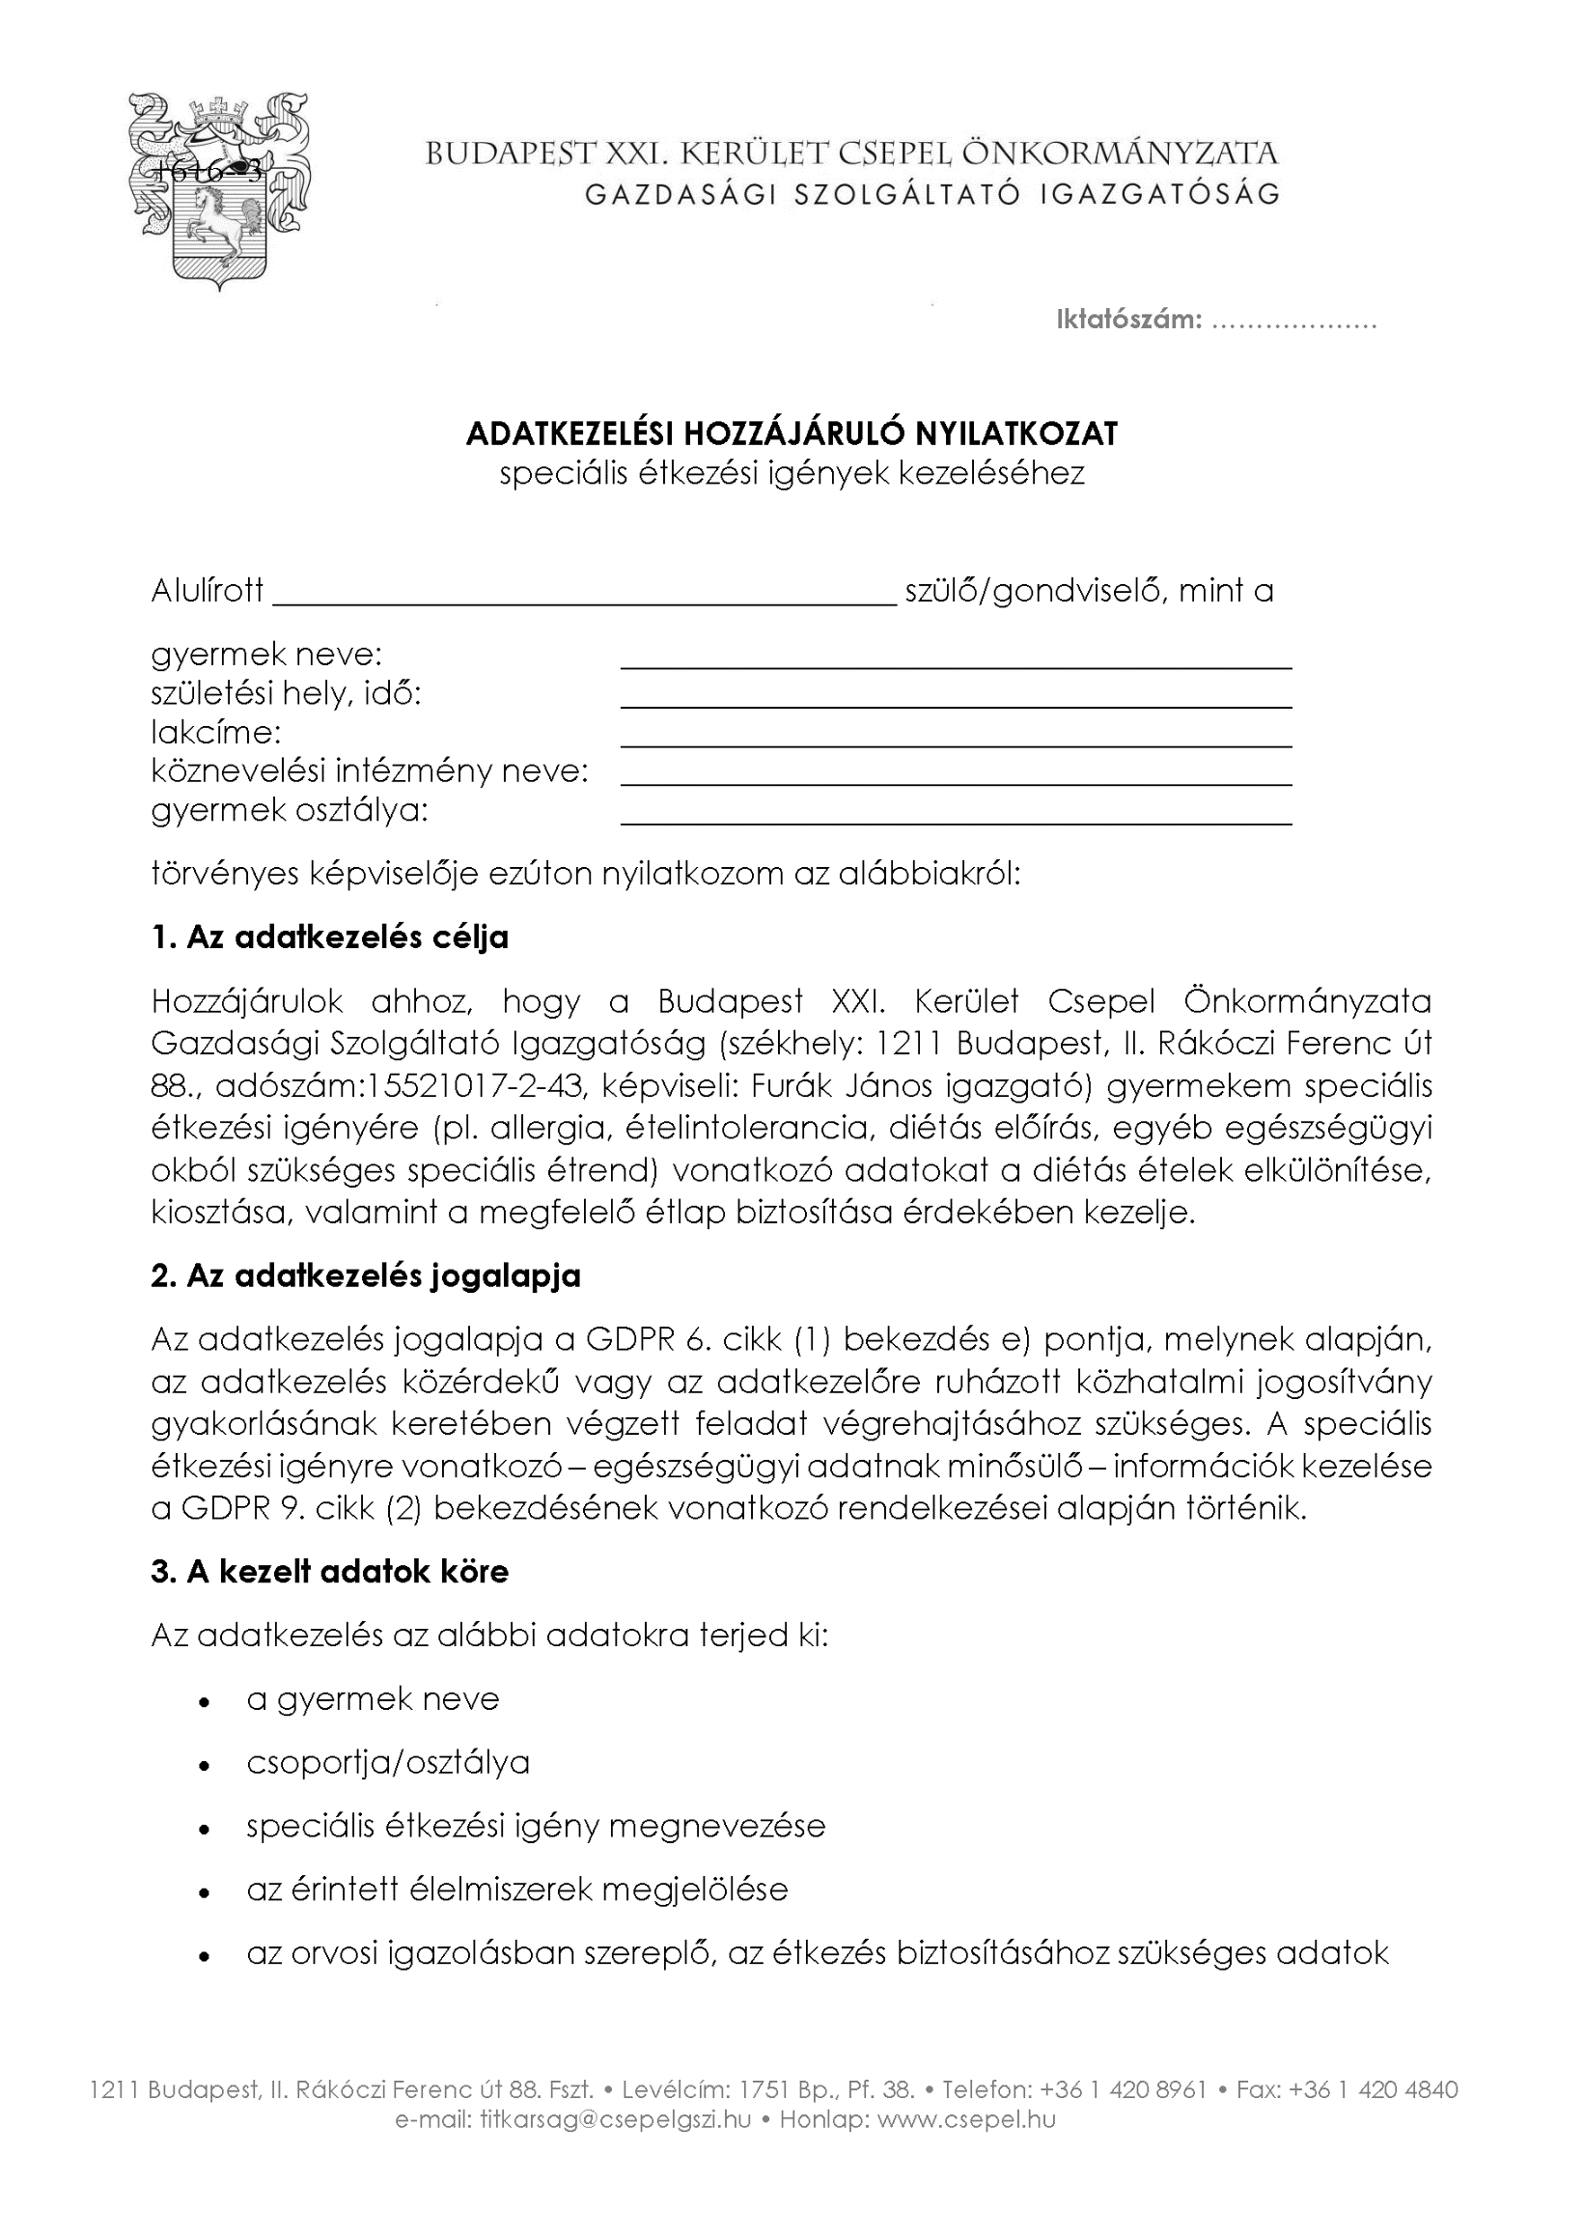

3/D. számú melléklet
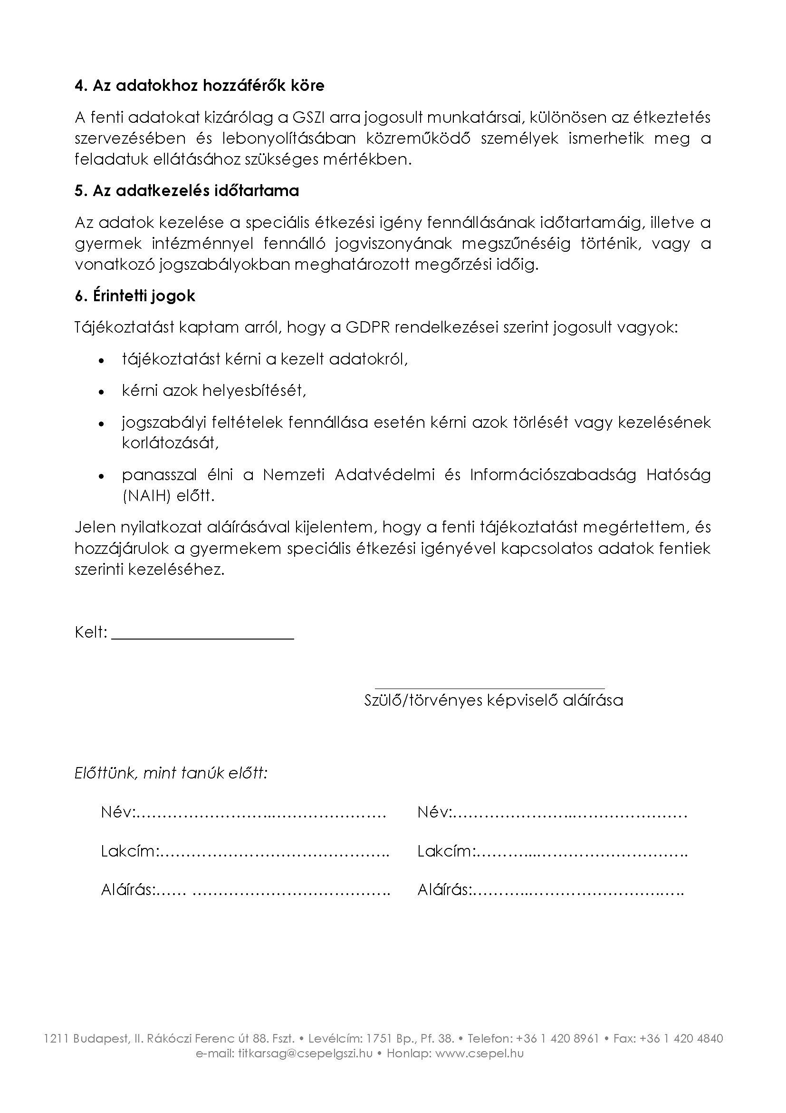
4. számú melléklet
NYILATKOZAT
középiskolai ingyenes vagy kedvezményes intézményi gyermekétkeztetés igénybevételéhez

Iskola neve: …………………………………………………………………………………………………………………………

Alulírott ........................................................................ (születési név: ........................................................., születési hely,idő:.............................................

anyja neve: ..................................................................) ............................................................................................................................. alatti lakos, mint a

- .............................................................................................................nevű gyermek (születési hely,idő:................................................................ anyja neve: ...................................................................................., osztálya: ………………………………),

- .............................................................................................................nevű gyermek (születési hely,idő:................................................................ anyja neve: ...................................................................................., osztálya: ………………………………),*

- .............................................................................................................nevű gyermek (születési hely,idő:................................................................ anyja neve: ...................................................................................., osztálya: ………………………………),*

szülője/más törvényes képviselője (a megfelelő aláhúzandó) a gyermekek védelméről és a gyámügyi igazgatásról szóló 1997. évi XXXI. törvény 21/B. § (1) bekezdés b)–d) pontja és (2) bekezdése szerinti ingyenes vagy kedvezményes gyermekétkeztetés igénybevételét az alábbi jogcím alapján kérem, mivel a gyermek(ek):**

a) rendszeres gyermekvédelmi kedvezményben részesül .......... év ..................... hónap .......…….napjától,
b) tartósan beteg vagy fogyatékos,
c) családjában három vagy több gyermeket nevelnek,***
d) nevelésbe vételét rendelte el a gyámhatóság.****
e) menekült gyermek (ingyenes jogosultság esetén: 6 hónap)
f) csepeli gyermekétkeztetési díj kedvezmény (szociális)
- Kérem diétás étrend biztosítását: igen / nem (a választott lehetőség aláhúzandó!) a következő egészségi állapotra tekintettel:

…………………………………………..................................................................................................................................................................................

- Büntetőjogi felelősségem tudatában kijelentem, hogy a közölt adatok a valóságnak megfelelnek, egyúttal hozzájárulok a kérelemben szereplő adatoknak a gyermekétkeztetés normatív kedvezményének igénybevételéhez történő felhasználásához.

- Elérhetőségem a kapcsolattartáshoz:

telefonszámom: ………………………………………………………………………………..

e-mail címem: ……………………………………………………..@............................................................................................

Dátum: …………………. 20…… év ………………… hó ……. nap.

…………..........................................................................................
az ellátást igénylő (szülő,más törvényes képviselő, nevelésbe vett gyermek esetén az ellátást nyújtó nevelőszülő, intézményvezető,
utógondozói ellátott fiatal felnőtt esetén az ellátást igénylő) aláírása.

* A pont csak akkor töltendő, ha az ugyanazon intézménybe járó több gyermeke után ugyanazon jogcímen igényli a szülő/más törvényes képviselő a normatív kedvezményt. Ha különbözik a jogcím, gyermekenként külön nyilatkozatot kell kitölteni. A gyermekek számának megfelelően a sorok értelemszerűen bővíthetőek.
** A megfelelő pont jelölendő!
*** A gyermekek számának meghatározásánál figyelembe veendő gyermekek köre: Az egy lakásban együtt lakó, ott bejelentett lakóhellyel vagy tartózkodási hellyel rendelkező 18 éven aluli gyermek; a 25 évesnél fiatalabb, köznevelési intézményben nappali rendszerű iskolai oktatásban részt vevő, a nappali oktatás munkarendje szerint szervezett felnőttoktatásban részt vevő vagy felsőoktatási intézményben nappali képzésben tanuló gyermek és életkortól függetlenül a tartósan beteg vagy súlyos fogyatékos gyermek, kivéve a nevelőszülőnél ideiglenes hatállyal elhelyezett gyermek, valamint a nevelőszülőnél elhelyezett nevelésbe vett gyermek és utógondozói ellátásban részesülő fiatal felnőtt.
**** Csatolandó a gondozási helyet biztosító intézményvezető igazolása

4/A számú melléklet

Nyilatkozat
az ingyenes vagy kedvezményes étkezésre való jogosultság feltételeinek folyamatos fennállásáról
(2026-2027. tanévre vonatkozóan)

Alulírott, (nyilatkozó)

szülő vagy egyéb törvényes képviselő neve:
születési neve és utóneve:
születési helye és ideje:
anyja születési neve és utóneve:

büntetőjogi felelősségem tudatában kijelentem, hogy gyermekem,

tanuló neve:
tanuló iskolájának neve:
tanuló iskolai osztályának megjelölése:

az ingyenes vagy kedvezményes étkezésre való jogosultsága alátámasztására korábban csatolt dokumentumokban foglalt tények, körülmények továbbra is fennállnak, az azokban történő változást haladéktalanul írásban bejelentem*.

Dátum: …………………. 20..…… év ………………… hó ……. nap.

*A bejelentést a vonatkozó formanyomtatványon kell teljesíteni.

…………………………………………………
szülő, egyéb törvényes képviselő
Telefonszám:

5. számú melléklet

Változás bejelentése

Alulírott, (nyilatkozó)

szülő vagy egyéb törvényes képviselő neve:
születési neve és utóneve:
születési helye és ideje:
anyja születési neve és utóneve:

büntetőjogi felelősségem tudatában kijelentem, hogy gyermekem,

tanuló neve:
tanuló iskolájának neve:
tanuló iskolai osztályának megjelölése:

ingyenes vagy kedvezményes* étkezésre való jogosultsága ………. év ………………….… hó …………. napján megszűnt.

Dátum: …………………. 20…… év ………………… hó ……. nap.

*A megfelelőt kérjük aláhúzni.

…………………………………………………
szülő, egyéb törvényes képviselő
Telefonszám:
6. sz. melléklet

IGAZOLÁS
az átmeneti gondozásban lévő, az ideiglenes hatállyal elhelyezett és a nevelésbe vett gyermek ingyenes bölcsődei, mini bölcsődei gondozásra és a nevelésbe vett gyermek, utógondozói ellátásban részesülő fiatal felnőtt ingyenes intézményi gyermekétkeztetés igénybevételére való jogosultságához *

I. * Az ingyenes bölcsődei, mini bölcsődei gondozás igénybevételéhez

1. Igazolom, hogy ................................................................................................................................. (gyermek neve),
...................................................... (születési helye), ........... év ...................…..hó ...................... nap (születési ideje),
................................................................................................................................................................... (anyja neve),
................................................................................................................... (az átmeneti gondozást nyújtó gyermekjóléti szolgáltató vagy az ideiglenes hatályú elhelyezést, nevelésbe vételt elrendelő gyámhatóság neve, székhelye),
............................................................................................................ számú megállapodása vagy gyámhatósági határozata alapján
a) átmeneti gondozásban részesülő gyermek,
b) ideiglenes hatállyal elhelyezett gyermek,
c) nevelésbe vett gyermek.
(A megfelelő rész aláhúzandó!)

2. Az átmeneti gondozásban lévő gyermek ellátásának helyszíne, az ideiglenes hatállyal elhelyezett, nevelésbe vett gyermek gyámhatósági határozatban kijelölt gondozási helye/ellátásának helyszíne:
..........................................................................................................................................................................................
..........................................................................................................................................................................................
[helyettes szülő, gyermekek átmeneti otthona, családok átmeneti otthona, nevelőszülő, gyermekotthon, egyéb
(működtető) intézmény neve, címe]

II. Az ingyenes intézményi gyermekétkeztetés igénybevételéhez

1. Igazolom, hogy .......................................................................................................... (gyermek, fiatal felnőtt neve),
......................................................... (születési helye), ............... év ...................... hó .............. nap (születési ideje),
................................................................................................................................................................. (anyja neve),
................................................................................................................................. (gyámhatóság neve, székhelye),
...................................................................................................... számú határozata alapján
a) nevelésbe vett gyermek,
b) utógondozói ellátásban részesülő fiatal felnőtt.
(A megfelelő rész aláhúzandó!)

- A gyermek/fiatal felnőtt gyámhatósági határozatban kijelölt gondozási helye/ellátásának helyszíne:

.......................................................................................................................................................................................
.......................................................................................................................................................................................
[nevelőszülő, gyermekotthon, egyéb (működtető) intézmény neve, címe]

Kelt ................................., ............ év ................................ hó ........... nap

P. H.

...............................................................................
az átmeneti gondozást biztosító gyermekjóléti
szolgáltató vezetője, a gondozási helyet
biztosító intézmény vezetője

